「kadai2.jpg」を原画像とする。この画像は縦474画素、横296画素による長方形のディジタルカラー画像である。

ORG = imread(‘kadai2.jpg’); %画像の読み込み

ORG = rgb2gray(ORG);%白黒濃淡画像に変換

Imagesec(ORG);colormap(gray);colorbar;%画像の表示

によって、原画像から白黒画像を生成した図を図1に示す。

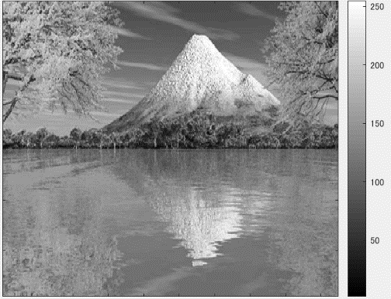

図1 原画像

次に、輝度値が64以上の画素を1,その他を0に変換した画像を示す。

IMG = ORG > 64;

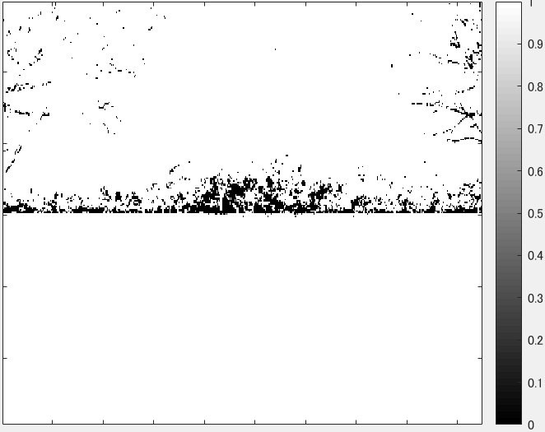

図2

次に図2に輝度値が96より大きい画素に1,その他を0に変換した画像を示す。

IMG = ORG > 96;

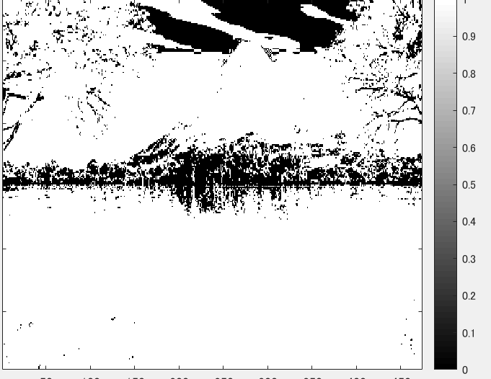

図3

次に、輝度値の閾値がそれぞれ128,192の画像を示す。

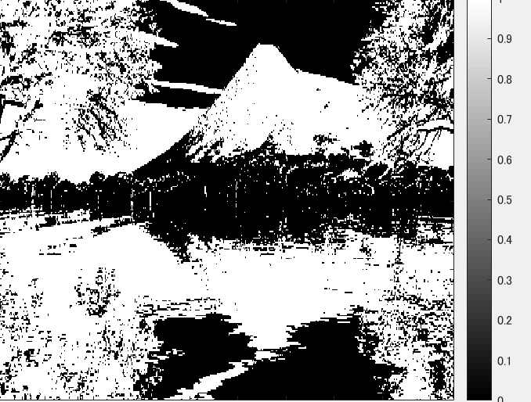

図4

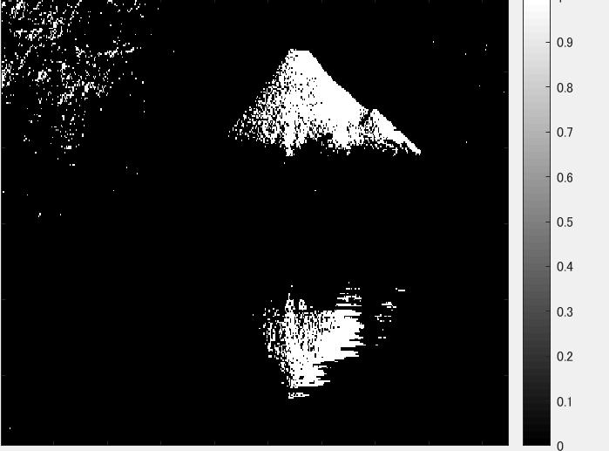

図5

輝度値の閾値を高くすることによって、黒に変換される画素数が多くなった。